**Fiche infos – Maladies infantiles et vaccination  
C’est quoi le pneumocoque ?**

**C’est quoi le pneumocoque ?**



Source FRM.org Fondation Recherche Médicale

Le pneumocoque est une bactérie *Streptococcus pneumoniae* présente dans les voies respiratoires de l’homme. Elle est responsable d’infections courantes comme les otites, sinusites, pneumonies mais aussi pouvant être plus graves comme les méningites (infections des méninges qui enveloppent le cerveau) ou septicémies.

Ces infections touchent le plus souvent les enfants jeunes, les personnes âgées ou les personnes avec une diminution de leurs défenses immunitaires (traitement immunosuppresseurs, certaines maladies).

Le pneumocoque est la 1ère cause de méningite chez l’enfant et l’adulte. Selon l’OMS, plus de 800 000 enfants de moins de 5 ans meurent chaque année dans le monde à cause d’une infection à pneumocoques.

En France, la vaccination contre les pneumocoques est obligatoire chez les nourrissons nés depuis le 1er janvier 2018. Elle a permis de réduire drastiquement le nombre d’infections et le nombre de pneumocoques résistants aux antibiotiques.

**Quels sont les symptômes ?**

Certaines personnes peuvent être porteurs sains, donc le pneumocoque est présent dans leur gorge ou dans leur nez mais ils n’ont pas de symptômes et peuvent quand même transmettre la bactérie.

L’infection à pneumocoque peut être responsable de plusieurs pathologies différentes :

* otite : infection de l’oreille avec douleur, fièvre, perte temporaire de l’audition
* pneumonie : infection des poumons avec forte fièvre, toux sèche, essoufflement, douleur à la poitrine.
* méningite à pneumocoque : forte fièvre, raideur de la nuque, maux de tête très intenses, nausées, vomissements, sensibilité à la lumière
* septicémie (infection du sang avec forte fièvre, frissons, fatigue).

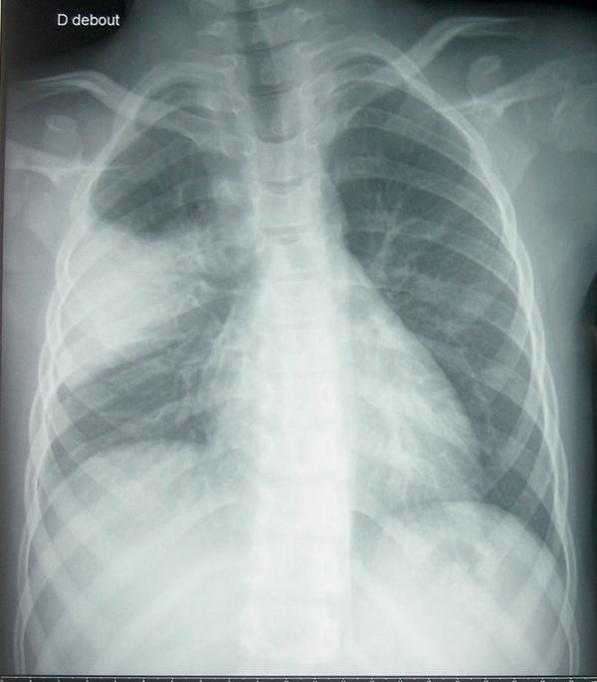

Radiographie du thorax : pneumonie du lobe droit du poumon  
Source : pedia-univ.fr

**Qui peut être infecté ?**

Le pneumocoque peut infecter toute personne qui entre en contact avec une personne contaminée.

**Comment se transmet l’infection ?**

Le pneumocoque se transmet d’une personne contaminée à une autre par contact direct ou étroit, lors de toux, éternuements ou baisers. Ces infections peuvent également compliquer certaines infections virales comme la grippe.

**Comment peut-on éviter d’être contaminé ?**

Le moyen le plus important est la vaccination car certaines personnes peuvent être porteuses de la bactérie sans avoir de symptômes et la transmettre. La vaccination contre le pneumocoque est obligatoire pour les nourrissons nés depuis le 1er janvier 2018 et elle est recommandée chez les personnes qui ont un risque élevé de faire une infection sévère comme les personnes immunodéprimées ou encore les personnes avec certaines pathologies (diabète, mucoviscidose …). La vaccination est aussi recommandée pour toutes les personnes de 65 ans et plus.

Pour éviter de se contaminer, il est aussi important de bien respecter l’hygiène des mains et l’hygiène respiratoire : bien se laver les mains, tousser ou éternuer dans un mouchoir à usage unique ou dans le pli du coude, mettre un masque quand on a des symptômes pour protéger les autres, aérer régulièrement les pièces et éviter de partager des verres/couverts.



**Existe-t-il un traitement ?**

Le vaccin est le meilleur moyen de se protéger et d’éviter l’infection.

Si on est malade, l’infection à pneumocoque est traitée par des antibiotiques. Les pneumocoques résistant à certains antibiotiques comme la pénicilline sont de plus en plus fréquents.

**Liens sites web**

* <https://www.ameli.fr/alpes-maritimes/assure/sante/themes/pneumonie/symptomes-diagnostic-evolution>
* [Méningites, pneumonies et septicémies à pneumocoque | Vaccination Info Service](https://vaccination-info-service.fr/Les-maladies-et-leurs-vaccins/Meningites-pneumonies-et-septicemies-a-pneumocoque#:~:text=Le%20pneumocoque%20est%20la%20premi%C3%A8re,m%C3%A9dicaments%20antibiotiques%20en%20milieu%20hospitalier.)